**DAFTAR ISI**

MENU : CHECKLIST MENU

1. VIEW DATA 2

a. Legenda Icon - Button 2

2. EDIT DATA 3

a. Field Set Checklist Menu 3

3. EXPORT DATA 3

# 

# VIEW DATA

**CHECKLIST MENU** menu ini berfungsi untuk menyimpan data menu yang aktif di website perusahaan.

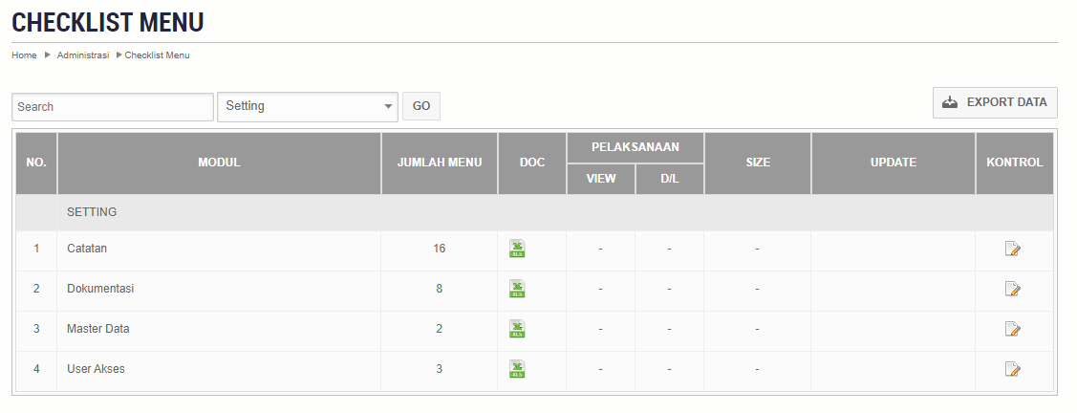

## Legenda Icon - Button

|  |  |  |  |
| --- | --- | --- | --- |
| NO | ICON- BUTTON | KETERANGAN | PENJELASAN |
| 1. |  | SEARCH | Untuk mencari data |
| 2. |  | ALL KATEGORI | Untuk memfilter data sesuai kategori |
| 3. |  | EXPORT DATA | Untuk mengexport/mendownload data dalam bentuk file xlsx |
| 4. |  | SIMPAN | Klik button SIMPAN untuk menyimpan data yang sudah selesai diisi pada form yang tersedia |

# EDIT DATA

Untuk mengedit data.

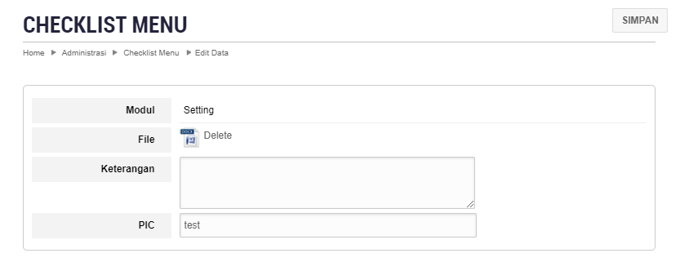

* 1. Field Set Checklist Menu

|  |  |  |
| --- | --- | --- |
| NO | KETERANGAN | PENJELASAN |
| 1 | MODUL | Menunjukkan nama modul pada website |
| 2 | FILE | File berisi word |
| 3 | PIC | Orang yang bertanggung jawab mengurus data |

1. **EXPORT DATA**

Untuk mengexport/mendownload data menjadi file xlsx.



